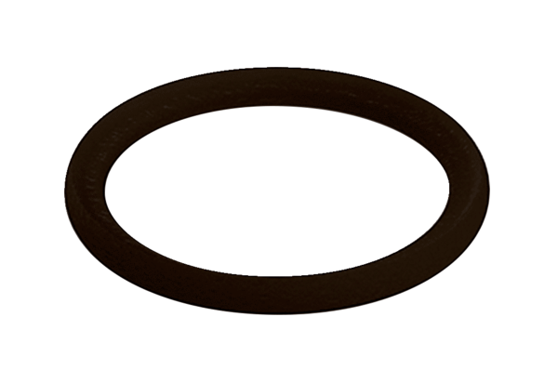Dichtring MA-D90Verpackungseinheit: 10 StückSortiment: K
Artikelnummer: 0175.0335Hersteller: MAICO

